УО «Белорусский государственный университет информатики и радиоэлектроники»

Кафедра ПОИТ

Отчёт по лабораторной работе №4

По предмету

Базы данных

Выполнил:

Гладкий М.Г.

Проверил:

Фадеева Е.Е.

Группа 851005

Минск 2021

Предметная область: Интернет-магазин компьютерных игр

1) Даталогическая модель:

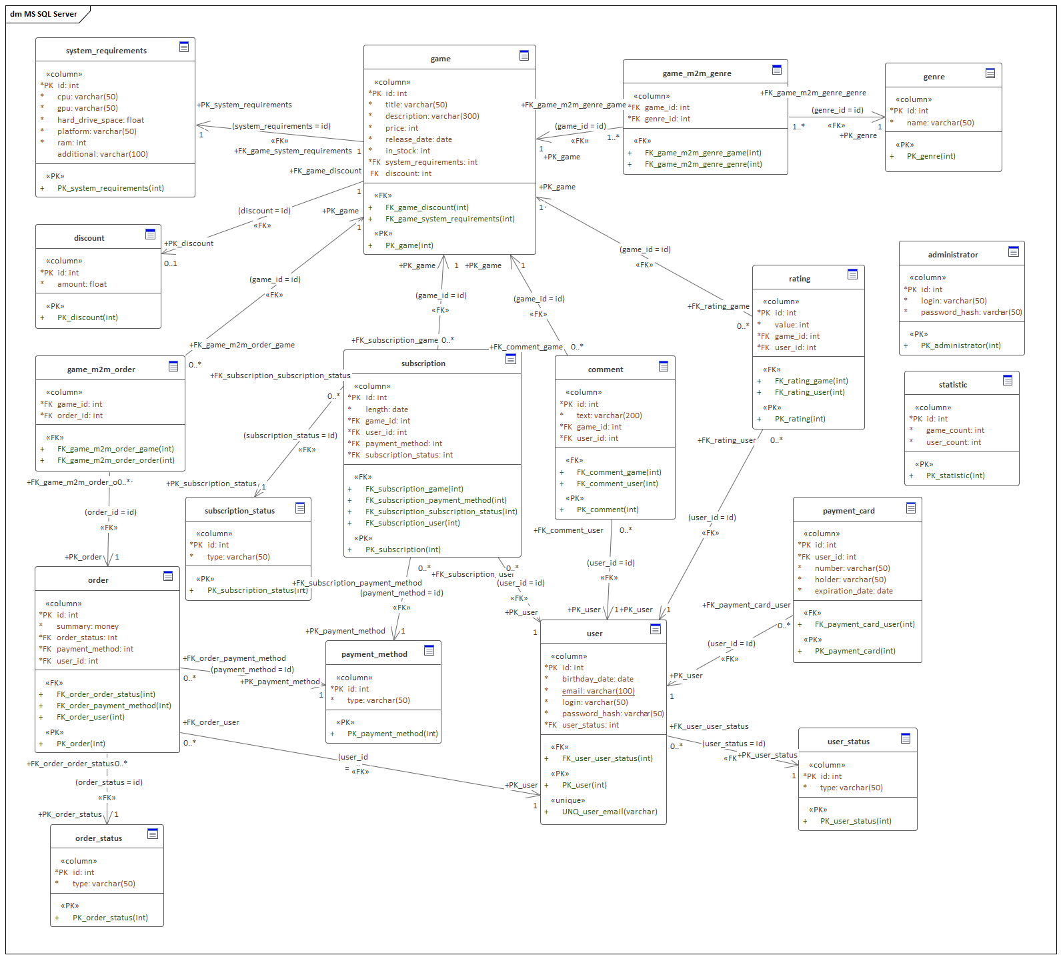

2) Описание модели:

|  |  |  |  |  |
| --- | --- | --- | --- | --- |
| Отношение БД | Атрибут отношения БД | Назначение/подробное описание атрибута | Тип данных | Комментарии |
| game | id | Идентификатор компьютерной игры | INT | Первичный ключ. |
| title | Название компьютерной игры | VARCHAR(50) |  |
| description | Описание игры | VARCHAR(300) |  |
| price | Цена игры | INT |  |
| release_date | Дата выхода игры в открытый доступ | DATE |  |
| in_stock | Кол-во игр в наличии в данный момент | INT |  |
| system_requirements | Системные требования к компьютеру для правильной работы игры | INT | Внешний ключ. |
| discount | Действующая скидка на игру | INT | Внешний ключ. Может отсутствовать, т.к. может отсутствовать скидка на игру |
| system_requirements | id | Идентификатор системных требований | INT | Первичный ключ. |
| cpu | Название рекомендуемого процессора | VARCHAR(50) |  |
| gpu | Название рекомендуемой видеокарты | VARCHAR(50) |  |
| hard_drive_space | Место на жестком диске | FLOAT |  |
| platform | Поддерживаемые платформы для работы | VARCHAR(50) |  |
| ram | Необходимое кол-во оперативной памяти для работы | INT |  |
| additional | Поле для дополнительной информации по работе игры | VARCHAR(100) |  |
| discount | id | Идентификатор скидки на игру | INT | Первичный ключ. Подписка может быть или не быть. |
| amount | Коэффициент скидки на игру | FLOAT | Хранится в диапазоне от 0 до 1. При умножении на 100 получаем скидку в процентах. |
| genre | id | Идентификатор жанра | INT | Первичный ключ |
| name | Название жанра | VARCHAR(50) | Например: шутер, гонки, стратегия |
| game_m2m_genre | game_id | Идентификатор игры | INT | Внешний ключ. У игры может быть несколько жанров. |
| genre_id | Идентификатор жанра | INT | Внешний ключ. Жанр может принадлежать нескольким играм одновременно. |
| order | id | Идентификатор заказа | INT | Первичный ключ |
| summary | Сумма заказа | MONEY | Хранится в долларовом эквиваленте |
| order_status | Статус обработки заказа | INT | Внешний ключ. Один статус относится к нескольким заказам |
| payment_method | Выбранный метод оплаты | INT | Внешний ключ. Один метод оплаты может относиться к нескольким заказам |
| user_id | Идентификатор пользователя, осуществившего заказ | INT | Внешний ключ |
| game_m2m_order | game_id | Идентификатор игры в заказе | INT | Внешний ключ. В заказе может быть несколько игр |
| order_id | Идентификатор заказа с игрой | INT | Внешний ключ. |
| order_status | id | Идентификатор статуса заказа | INT | Первичный ключ |
| type | Название статуса | VARCHAR(50) | Например: оплачен, доставлен, ожидает оплаты |
| subscription | id | Идентификатор подписки на игру | INT | Первичный ключ |
| length | Дата окончания подписки | DATE | Подписки оформляются на месяц, 3 месяца, полгода и год. |
| game_id | Идентификатор игры, на которую оформлена подписка | INT | Внешний ключ |
| user_id | Идентификатор пользователя, оформившего подписку | INT | Внешний ключ |
| payment_method | Выбранный метод оплаты | INT | Внешний ключ. Один метод оплаты может относиться к нескольким подпискам |
| subscription_status | Статус действия подписки | INT | Внешний ключ. Один статус относится ко многим подпискам |
| subscription_status | id | Идентификатор статуса подписки | INT | Первичный ключ |
| type | Название статуса | VARCHAR(50) | Например: оплачена, действительна, окончена, отменена. |
| payment_method | id | Идентификатор метода оплаты | INT | Первичный ключ |
| type | Название способа оплаты | VARCHAR(50) | Например: банковская карта, электронный кошелек, сервис по оплате операций в интернете |
| comment | id | Идентификатор комментария | INT | Первичный ключ |
| text | Содержание комментария | VARCHAR(200) | Содержимое ограничивается 200 символами |
| game_id | Идентификатор игры, под которой оставлен комментарий | INT | Внешний ключ |
| user_id | Идентификатор пользователя, оставившего комментарий | INT | Внешний ключ |
| rating | id | Идентификатор рейтинга | INT | Первичный ключ |
| value | Значение выставленного рейтинга | INT | Значение находится в диапазоне от 0 до 100 |
| game_id | Идентификатор игры, которой выставлен рейтинг | INT | Внешний ключ |
| user_id | Идентификатор пользователя, оценившего игру | INT | Внешний ключ |
| user | id | Идентификатор пользователя | INT | Первичный ключ |
| birthday_date | День рождения пользователя, указанное при регистрации | DATE |  |
| email | Электронная почта пользователя | VARCHAR(100) | Уникальное поле, не должно быть возможности зарегистрировать несколько пользователей с одинаковыми почтами |
| login | Логин пользователя | VARCHAR(50) |  |
| password_hash | Захэшированный пароль пользователя | VARCHAR(50) |  |
| user_status | Идентификатор статуса пользователя | INT | Внешний ключ. У многих пользователей имеется один статус |
| user_status | id | Идентификатор статуса пользователя | INT | Первичный ключ |
| type | Название активного статуса пользователя | VARCHAR(50) | Например: активен, заблокирован, удалён |
| payment_card | id | Идентификатор банковской карты для оплаты | INT | Первичный ключ |
| user_id | Идентификатор пользователя, которому принадлежит карта | INT | Внешний ключ. Одному пользователю может принадлежать несколько карт для оплаты |
| number | Номер карты | VARCHAR(50) |  |
| holder | Владелец карты | VARCHAR(50) |  |
| expiration_date | Срок действия карты | DATE |  |
| administrator | id | Идентификатор администратора | INT | Первичный ключ |
| login | Логин для входа администратора | VARCHAR(50) |  |
| password_hash | Хэш пароля для входа администратора | VARCHAR(50) |  |
| statistic | id | Идентификатор собранной статистики | INT | Первичный ключ |
| game_count | Кол-во игр во время сбора данных | INT |  |
| user_count | Кол-во пользователей во время сбора данных | INT |  |